QA |  | 담당 | 팀장 | 부서장 | 센터장 | 대표이사

프로그램 적용의뢰서
결재요청: 2025년 02월 10일 |  | 담당자: 워라억
업무구분 | ■ 신규 □ 수정 □ 추가 □ 삭제 □ 기타
접수내용 | [베트남] Shinhan Corporate Bank - Statement
적용파일 | BANK_Shinhan 베트남 공통 로그인/로그아웃/CARD_TRANS  - BANK_Shinhan.js(1.0.0.55)  - GBL_BANK_Shinhan.ibx(1.0.0.55)
오류원인 | <CARD_TRANS>  - 80002F10 오류 발생
적용사항 | <LOGIN>  - (VNM,KHM 국가 코드) OTP 자동 제출 처리 추가  <CARD_TRANS>  - 신규 개발  <CARD_INFO, CARD_USING>  - 8000FFFF 오류 처리 제거
참고사항
* 테스트 결과표를 첨부합니다.

​[카드 로그인 - LOGIN]
No | 테스트 내용 |  | 결과
1 | countryCode  (국가코드) | 미입력 오류 처리 여부 | O
 |  | 잘못된 국가코드 오류 처리 여부 | O
2 | loginType  (로그인 타입) | 미입력 오류 처리 여부 | -
 |  | 잘못된 로그인 타입 오류 처리 여부 | -
3 | loginID  (로그인 아이디) | 미입력 오류 처리 여부 | O
 |  | 잘못된 로그인 아이디 오류 처리 여부 | O
 |  | 로그인 아이디 인코딩 정상 체크 여부 | O
4 | loginPWD  (로그인 비밀번호) | 미입력 오류 처리 여부 | O
 |  | 잘못된 로그인 비밀번호 오류 처리 여부 | O
 |  | 로그인 비밀번호 인코딩 정상 체크 여부 | O
5 | loginPWD1  (추가 비밀번호) | 미입력 오류 처리 여부 | -
 |  | 잘못된 추가 비밀번호 오류 처리 여부 | -
6 | loginCert  (로그인 인증정보) | 미입력 오류 처리 여부 | -
 |  | 잘못된 로그인 인증정보 오류 처리 여부 | -
7 | cardNum  (카드번호) | 미입력 오류 처리 여부 | -
 |  | 잘못된 카드번호 오류 처리 여부 | -
8 | InstitutionCode  (기관코드) | 미입력 오류 처리 여부 | -
 |  | 잘못된 기관코드 오류 처리 여부 | -
9 | 추가인증 | [QNA] 질의에 대한 응답값 미입력 오류 처리 여부 | O
 |  | [QNA] 잘못된 응답값 오류 처리 여부 | -
 |  | [QNA] 잘못된 응답값 입력 시 재입력 처리 여부 | O
 |  | [OTP] OTP 응답값 미입력 오류 처리 여부 | -
 |  | [OTP] 잘못된 OTP 응답값 오류 처리 여부 | -
 |  | [OTP] 잘못된 OTP 응답값 입력 시 재입력 처리 여부 | -
 |  | [OTP_CARD] 보안카드 미입력 오류 처리 여부 | -
 |  | [OTP_CARD] 잘못된 보안카드 오류 처리 여부 | -
 |  | [OTP_CARD] 잘못된 보안카드 입력 시 재입력 처리 여부 | -
 |  | [OTP_IMG/CAPTCHA] 이미지 데이터 미입력 오류 처리 여부 | -
 |  | [OTP_IMG/CAPTCHA] 잘못된 이미지 데이터 오류 처리 여부 | -
 |  | [OTP_IMG/CAPTCHA] 잘못된 이미지 데이터 입력 시 재입력 처리 여부 | -
 |  | [EMAIL_URL] URL 미입력 오류 처리 여부 | -
 |  | [EMAIL_URL] 잘못된 URL 오류 처리 여부 | -
 |  | [EMAIL_URL] 잘못된 URL 입력 시 재입력 처리 | -
10 | 지정PC 미등록 시 오류 처리 여부 |  | -
11 | 서비스 시간 외 조회 시도 오류 처리 여부 |  | -
12 | 정상 처리 확인 여부 (테스트 결과표 첨부) |  | O

[카드 로그아웃 – LOGOUT]
No | 테스트 내용 | 결과
1 | 정상 확인 여부 (테스트 결과표 첨부) | O
2 | 로그아웃 정상 문구 체크 유무 소스 확인(테스트 결과표 첨부) | O
카드 이용내역조회 – CARD_TRANS
No | 테스트 내용 |  | 결과
1 | cardType  (카드종류) | 미입력 오류 처리 여부 | O
 |  | 미입력 시 보유한 전체 카드에 대한 내역 처리 여부 | -
 |  | 잘못된 카드종류 입력 오류 처리 여부 | O
2 | inqYearMonth  (청구년월) | 미입력 오류 처리 여부 | O
 |  | 미입력 시 미확정 분 처리 여부 | -
 |  | 잘못된 청구년월(YYYYMM) 오류 처리 여부 | O
3 | groupNum  (법인 내 그룹번호) | 미입력 오류 처리 여부 | -
 |  | 잘못된 법인 그룹번호 오류 처리 여부 | -
3 | groupName  (법인 내 그룹명) | 미입력 오류 처리 여부 | -
 |  | 잘못된 법인 그룹명 오류 처리 여부 | O
4 | 조회 가능한 기간을 초과한 경우 오류 처리 여부 |  | O
5 | [스크린 : 기간 조회] 조회시작월은 조회 가능 기간에 포함되고, 조회종료월이 미래인 경우 정상 조회 확인 여부 |  | -
6 | [스마트] 연속 거래 정상 확인 여부 |  | O
7 | 결과처리 검증  (확정 분)  ※ 테스트 계정 없음 | 정상 조회 확인 여부 | O
 |  | 데이터가 없는 경우 42110000 처리 여부(테스트 결과표 첨부) | -
 |  | 전체 내역 건수 비교하는 로직 처리 여부 | O
 |  | 내역 중복 처리되는지 확인 여부  (전체 또는 각 페이지의 첫번째/마지막 내역, 마지막 페이지 중복 여부 확인) | -
 |  | 카드번호2개 이상 결과 처리 여부(테스트 결과표 첨부) | -
 |  | 조회가능한 카드가 없는 경우 오류 처리 여부 | -
 |  | 다음 페이지 처리 여부(테스트 결과표 첨부)  (다음 페이지가 없습니다) | -
8 | 결과처리 검증  (미확정 분/최근명세)  ※ 테스트 계정 없음 | 결과 처리 여부(테스트 결과표 첨부) | -
 |  | 데이터가 없는 경우 42110000 처리 여부(테스트 결과표 첨부) | -
 |  | 전체 내역 건수 비교하는 로직 처리 여부 | -
 |  | 내역 중복 처리되는지 확인 여부  (전체 또는 각 페이지의 첫번째/마지막 내역, 마지막 페이지 중복 여부 확인) | -
 |  | 카드번호2개 이상 결과 처리 여부(테스트 결과표 첨부) | -
 |  | 조회가능한 카드가 없는 경우 오류 처리 여부 | -
 |  | 다음 페이지 처리 여부(테스트 결과표 첨부) | -
9 | 결과데이터 검증  (테스트 결과표 첨부) | 거래일자 정렬순서(0: 최신, 1: 과거) 확인 여부 | O
 |  | 날짜 구분 문자(/, -, . 등) 제거 처리 여부 | O
 |  | 금액 콤마(,) 제거 처리 여부 | O
 |  | 카드번호, 계좌번호 ‘-‘ 제거 처리 여부 | O
 |  | 할인금액(discountAmt) ‘-‘ 부호 제거 처리 여부 | -
 |  | 필수 출력 데이터 정상 확인 여부 | O
 |  | [스크린] 2개월 이상 청구년월에 대한 정상 처리 여부 | -
테스트 결과
거래명 | 카드 로그인 - LOGIN
테스트 내용 | [11] 정상 조회 확인
VNM
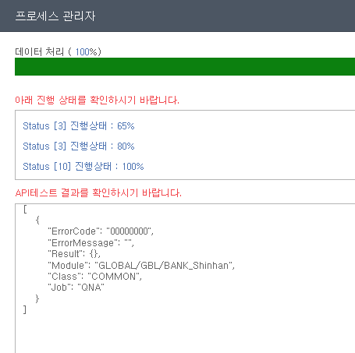
KHM

거래명 | 카드 로그아웃 – LOGOUT
테스트 내용 | [1] 정상 확인 여부
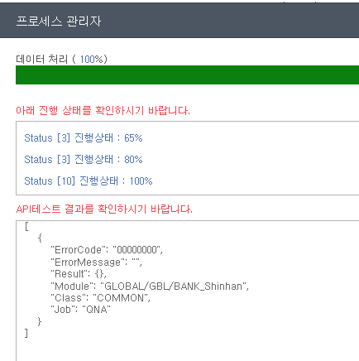

거래명 | 카드 로그아웃 – LOGOUT
테스트 내용 | [2] 로그아웃 정상 문구 체크
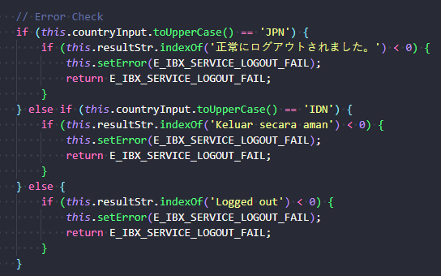

거래명 | 카드 이용내역조회 (CARD_TRANS)
테스트 내용 | [7] 결과처리 검증(확정분)_정상 처리 여부
- 조회년월: 202501, cardtype: 1(credit)
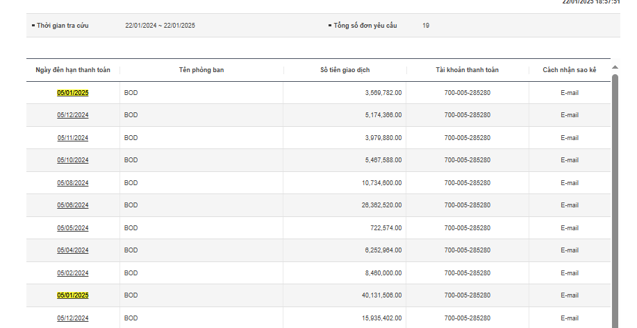
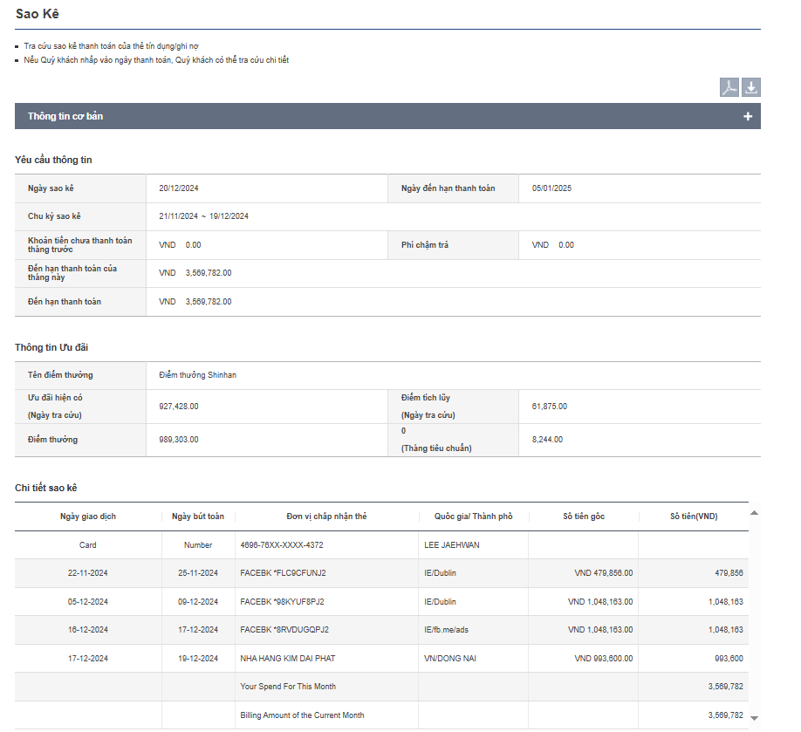
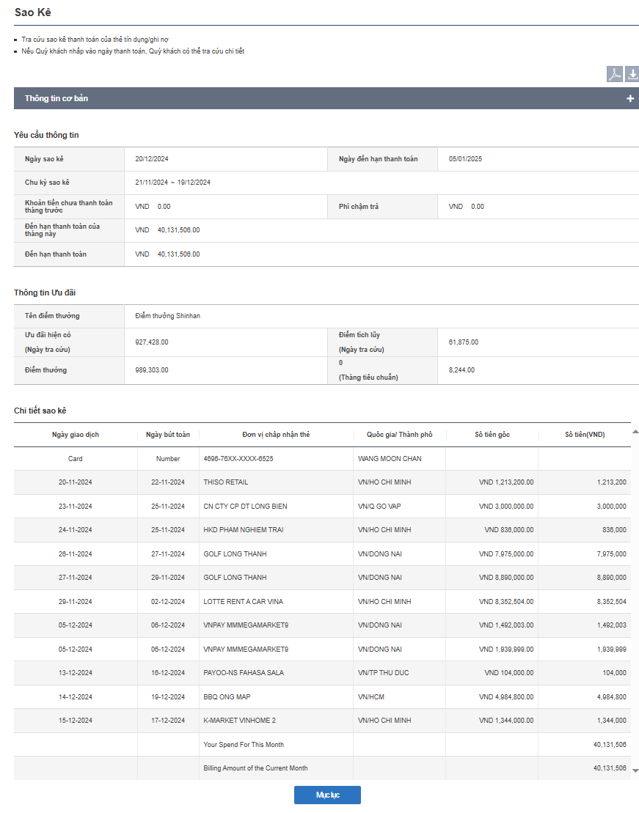

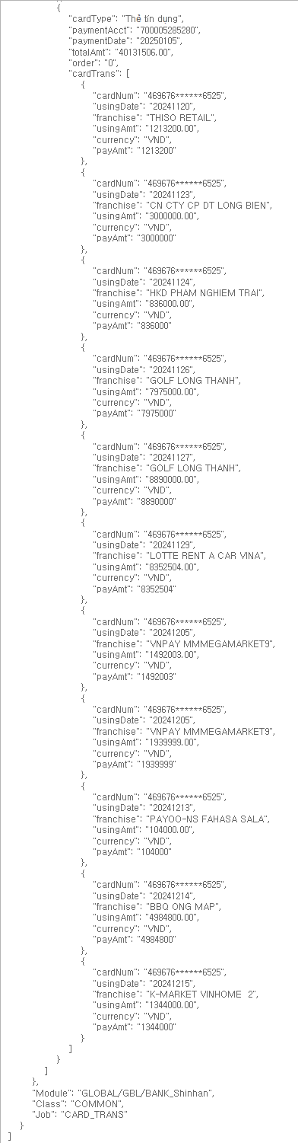

거래명 | 카드 이용내역조회 (CARD_TRANS)
테스트 내용 | [7] 결과처리 검증(확정분)_정상 처리 여부
- 조회년월: 202501,cardtype: 2(debit)
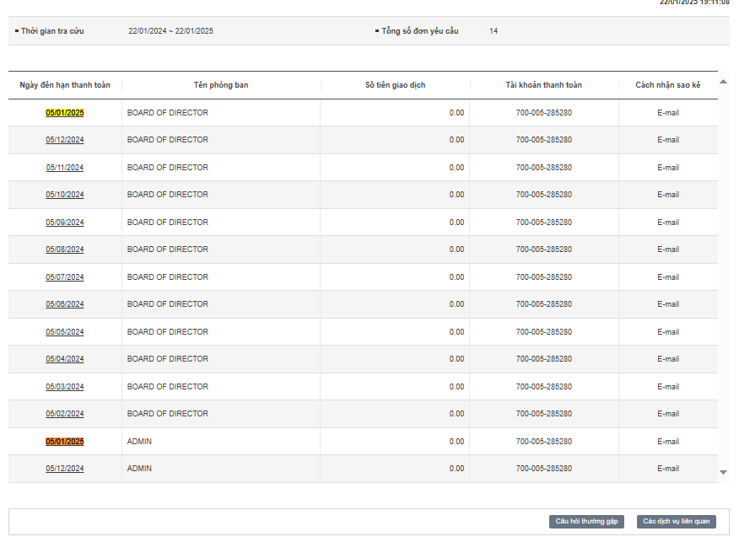
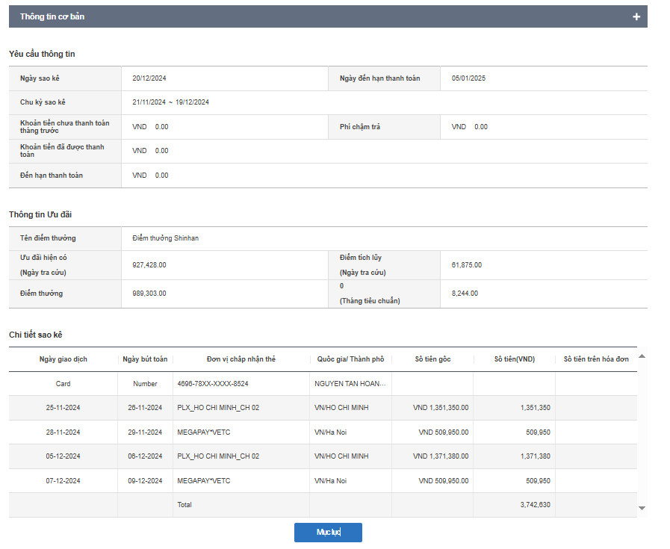

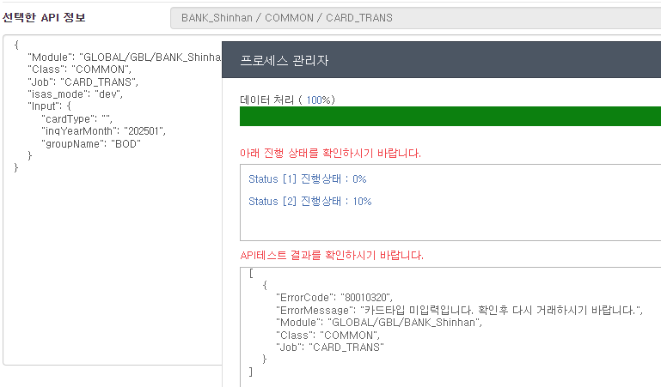
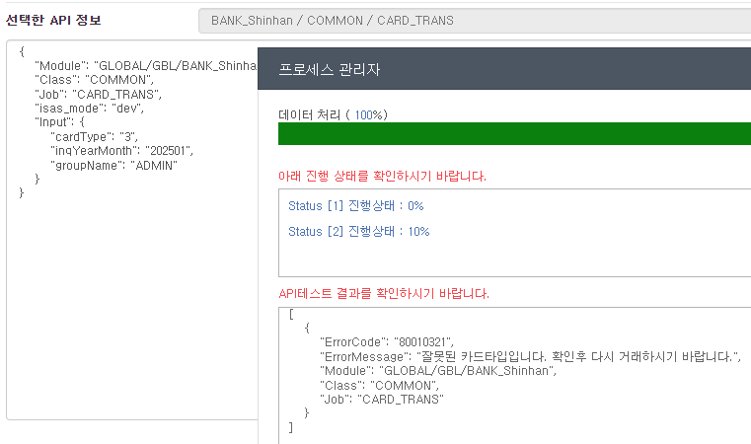
미입력 카드종류 오류 처리 여부 잘못된 카드종류 오류 처리 여부

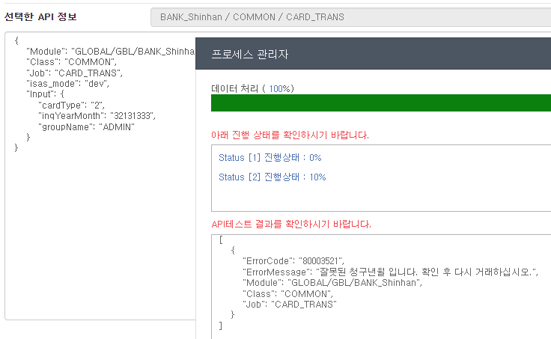
미입력 청구년월 오류 처리 여부 잘못된 청구년월 오류 처리 여부

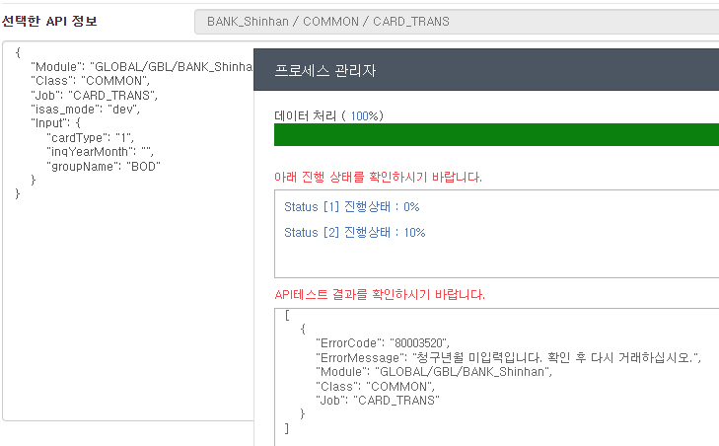

법인 내 그룹명 미입력 시
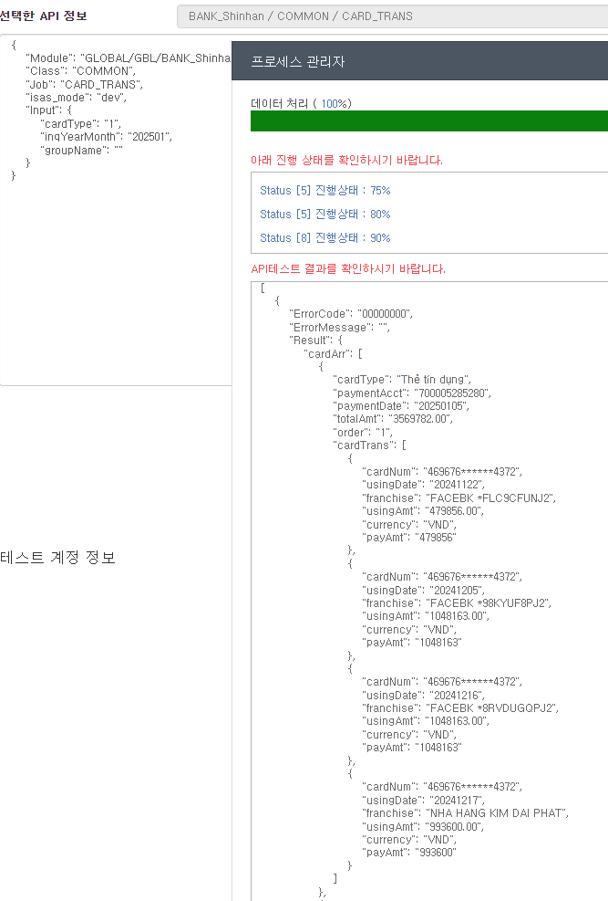
잘못된 법인 내 그룹명 오류 처리 여부
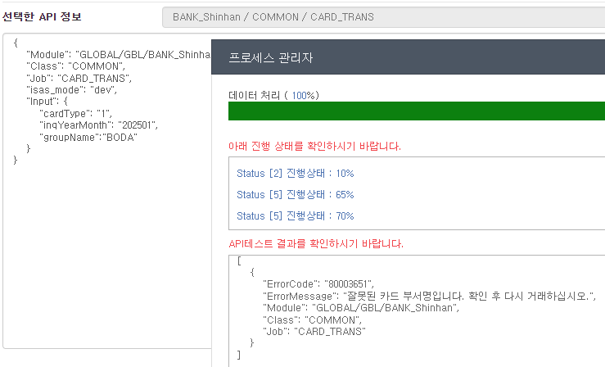

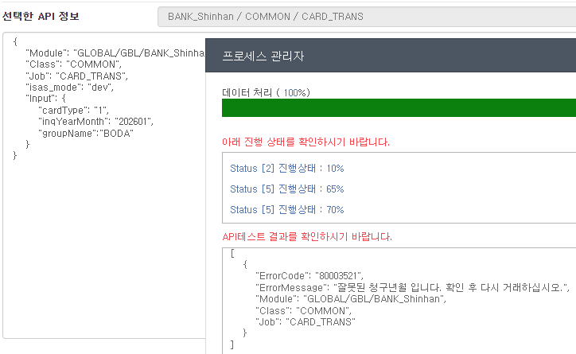
잘못된 법인 내 그룹명 과 청구년월 입력 시

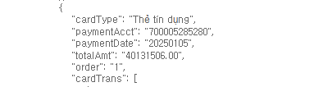

세션이 종료 오류 처리 여부
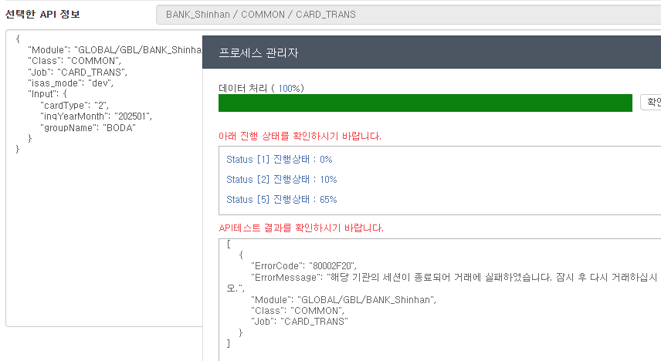

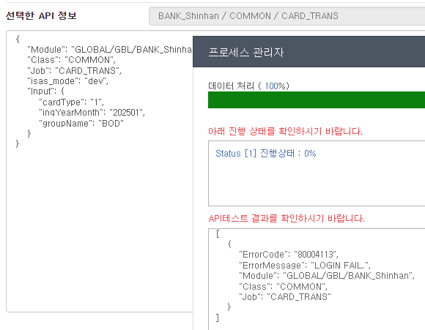
로그아웃 후 오류 처리 여부

***오류 부분
세션이 종료할때 8000FFFF 오류 발생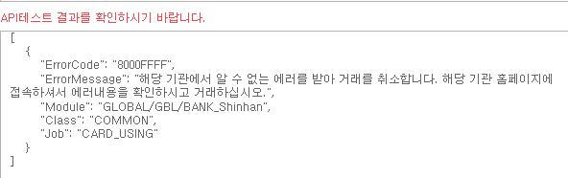
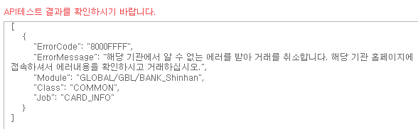
+ CARD_TRANS
Annual Fee row 있을때 80002F10 오류 발생(usingAmt & currency 업슴)
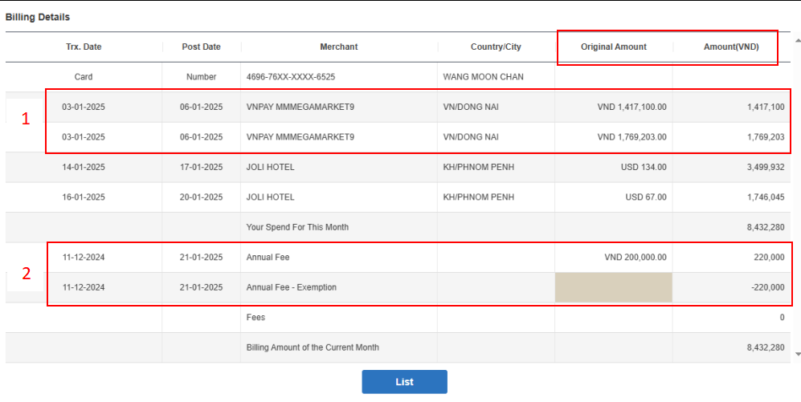

***수정 내용
LOGIN(OTP 처리 추가)
+ LOGIN.js
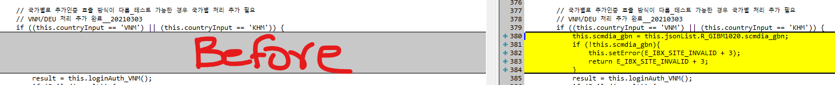
+ Header.js
- loginAuth_VNM
- QNA
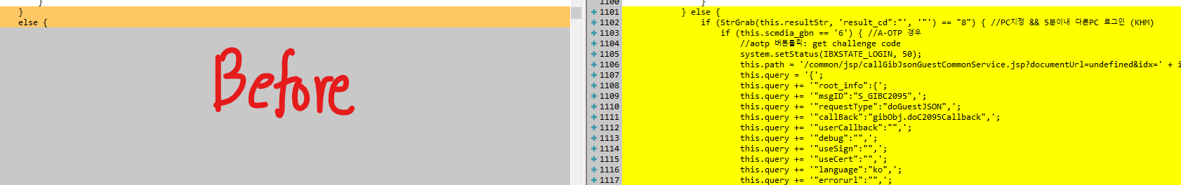
- OTP
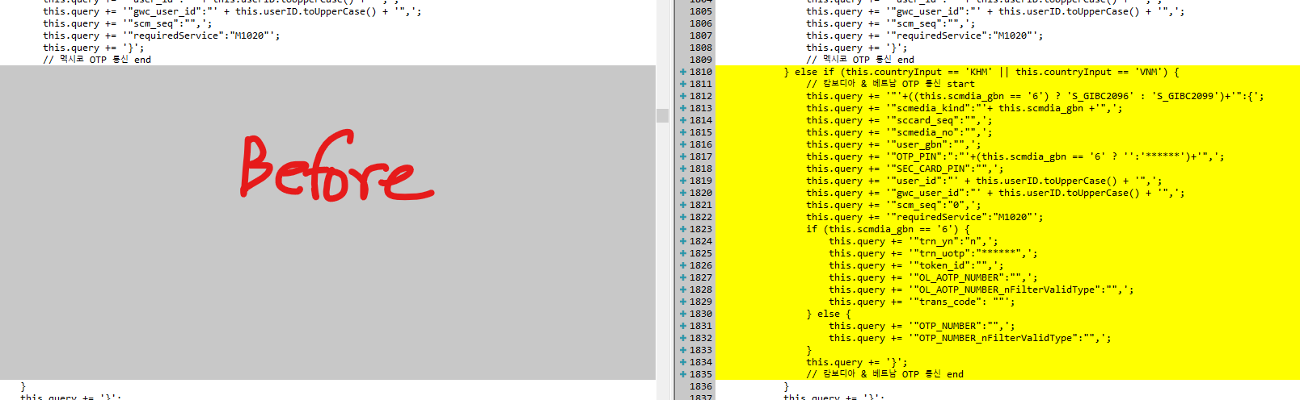

CARD_INFO
CARD_USING

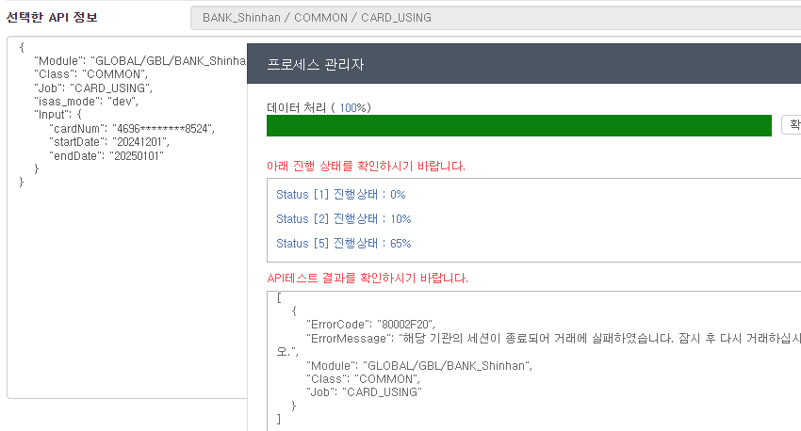
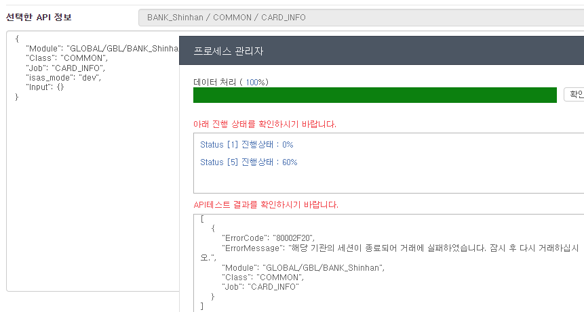
CARD_TRANS
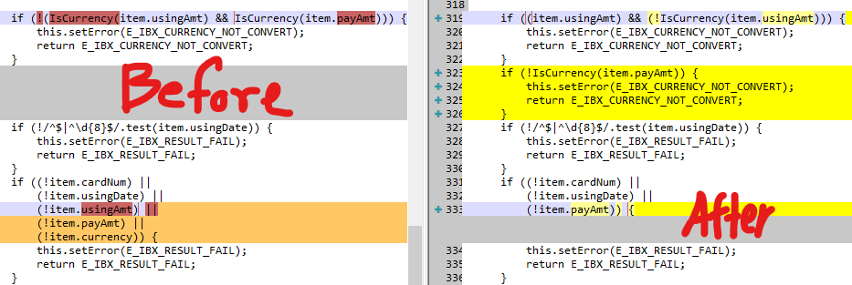
청구년월: 202502
